**UNIVERSIDAD DE TARAPACÁ**

**FACULTAD DE INGENIERÍA**

**DEPARTAMENTO DE INGENIERÍA CIVIL EN COMPUTACIÓN E INFORMÁTICA**

**Informe Final de Proyectos 1**

**“PINWINe”**

**Arica, 2 de septiembre, 2022**

**Alumno(os): Daniel Alday**

**Benjamín Gómez**

**Francisco Pantoja**

**Tomás Silva**

**Asignatura: Proyectos I**

**Profesor: Humberto Urrutia**

**Historial de Cambios**

|  |  |  |  |
| --- | --- | --- | --- |
| **Fecha** | **Versión** | **Descripción** | **Autor(es)** |
| 25/10/2021 | 1.0 | Formulación del Proyecto |  |

# Tabla de Contenidos

1. Panorama General 4

1.1. Introducción 4

1.2. Objetivos 4

1.3. Restricciones Generales 5

1.4. Entregables 5

2. Organización del Personal 6

2.1. Descripción de los Roles 6

2.2. Personal que cumplirá los Roles 7

2.3. Mecanismos de Comunicación 7

3. Planificación del Proyecto 8

3.1. Actividades 8

3.2. Asignación de Tiempo 9

3.3. Gestión de Riesgos 10

4. Planificación de los Recursos 12

4.1. Hardware 12

4.2. Software y Servicios 12

4.3. Estimación de Costos 13

5. Análisis y Diseño 14

5.1. Especificación de Requerimiento 14

5.2. Arquitectura 15

5.3. Interfaz (Conexión con el robot) 20

6. Implementación 21

6.1. Fundamentos de Proyectiles 21

6.2. Descripción de los programas 24

7. Resultados 26

7.1. Estado Actual del Proyecto 26

7.2. Problemas Encontrados y Solución Propuesta 26

8. Conclusión 27

9. Referencias 28

10. Anexo 29

10.1. Cómo utilizar la aplicación (Ilustrado) 29

# Panorama General

## Introducción

El mundo científico tiende a descubrir problemas cada vez más complejos a medida que avanza el tiempo. Paralelamente, la sociedad siempre ha estado dispuesta a aceptar la ayuda de la tecnología para resolver sus problemas; en un principio con la creación de herramientas simples como los martillos o cuchillos, seguido muchos años después en la revolución industrial, llegando hasta los días actuales, donde la robótica y la inteligencia artificial forman parte fundamental de la vida.

El objetivo del presente proyecto es dar una solución a un problema planteado. Este problema puede ser resuelto fácilmente por un ser humano, pero surge la pregunta de cómo resolverlo sin la ayuda directa de uno. Para ello, usando conocimientos adquiridos durante los primeros dos años de carrera y con ayuda del robot LEGO MINDSTORM EV3, se conformarán las directrices del proyecto, pasando por todos sus respectivos procesos, los cuales son: planteamiento del problema, planificación, distribución de tareas, creación del diseño básico, armado y programación del robot, fase de pruebas y su despliegue.

De forma adicional, el uso de recursos externos para la resolución del problema, específicamente, conocimientos básicos de física y mecánica, también están considerados.

## Objetivos

### Objetivo General

Aplicar los conocimientos informáticos e ingenieriles necesarios para construir un robot que pueda controlarse de manera remota, sea capaz de moverse y pueda también lanzar un proyectil.

### Objetivos Específicos

* Comunicarse remotamente con un robot a través de instrucciones dadas por código
* Implementar librería ev3.lang de Python
* Aplicar conocimientos adquiridos en la asignatura de Mecánica Clásica para que el robot lance un proyectil
* Ensamblar partes del robot de tal forma que sea resistente y cumpla su objetivo

## Restricciones Generales

Realizar el proyecto no es tan sencillo como llegar y trabajar. Un análisis previo de las cosas con las que se trabaja es esencial para evitar problemas logísticos y de funcionamiento más adelante.

1. Al realizarse la conexión con el robot mediante Wifi, implica que la misma por la cual se comunica el robot en algún momento puede volverse inestable, ya sea por su distancia con la fuente o lo saturada que la señal esté.
2. El proyectil lanzado por el robot será casi siempre del mismo tipo (conservando más que nada su volumen y forma) y el ángulo de lanzamiento será constante, por lo que valores como distancia recorrida por el proyectil y velocidad inicial de disparo serán los mismos para todo lanzamiento. El cálculo de cuánto debe moverse el robot para acertar a su objetivo depende solamente del sensor de movimiento, el cual determinará si este se encuentra o no a la distancia apropiada para disparar.
3. Dado el no-despreciable peso de los componentes Lego, es importante considerar al momento de la construcción todos los efectos adversos que el peso pueda ocasionar, para así no condicionar su movilidad ni su correcto funcionamiento.
4. Como se debe trabajar con movimiento, dentro del mundo de los legos la única forma de realizarlo es usando engranajes de lego. Debido a su naturaleza, no todos los movimientos mecánicos (de la vida real) son posibles, y dependemos fuertemente de las piezas que se nos faciliten.
5. La duración de la batería del robot es relativamente corta, por lo que su buena gestión es indispensable al momento de testear y presentar.

## Entregables

En este proyecto, se piden como entregables los siguientes documentos:

1. Informes y Presentaciones:
   1. Formulación del Proyecto
   2. Ejecución del Proyecto
   3. Fase Final del Proyecto
2. Bitácoras Semanales y Wiki del Proyecto
3. Robot en su estado final
4. Manual de Usuario

# Organización del Personal

Una buena planificación de un proyecto requiere una adecuada gestión del personal, ya que mejora la organización y la facilidad de enfrentar problemas.

## Descripción de los Roles

Por el número de participantes dentro del proyecto, se optó por un modelo de cuatro roles, que suplen las necesidades de liderazgo, programación, infraestructura y análisis.

* + Jefe de Grupo:

Dentro del proyecto, es fundamental supervisar que los otros roles cumplan con su debida función además de influir en la planificación, gestión y asignación de las tareas. Al mismo tiempo, sirve de ayuda para los demás y es el encargado poseer la visión general que mantiene alineadas los quehaceres del equipo.

* + Programador:

Su tarea es trabajar en el código general del proyecto. Tiene que estructurar y modularizar cada una de las funciones del robot por medio de codificación en Python y entender las relaciones que existan entre los sistemas presentes.

* + Ensamblador:

Encargado de ingeniar y ensamblar cada uno de los mecanismos que conformarán al robot, siempre teniendo en cuenta las distintas ventajas y desventajas que los sistemas construidos aportan, además del mantenimiento y mejoramiento de los sistemas una vez terminados.

* + Analista Logístico:

Se encarga de revisar que las ideas propuestas dentro del armado y programación del robot sean viables y efectivas. Trabaja en cercanía con el ensamblador y programador, realizando constantemente preguntas que corroboren que siempre se tomen buenas decisiones.

## Personal que cumplirá los Roles

Para el proyecto, la asignación de roles se determinó de la siguiente manera:

1. Jefe de Grupo: Francisco Pantoja
2. Programador: Daniel Alday
3. Ensamblador: Benjamín Gómez
4. Analista Logístico: Tomás Silva

## Mecanismos de Comunicación

Dentro de un proyecto, es de vital importancia poder compartir información, así, se facilita mantenerse al tanto de lo que se trabaja y del progreso en general que el proyecto tiene.

Para el proyecto, fueron seleccionados cuatro vías preferentes de comunicación, que son: WhatsApp, Discord, Google Drive y de manera presencial. Los medios de comunicación descritos a continuación fueron escogidos debido a su simpleza de uso y extensión de funcionalidades.

* WhatsApp:

Preferentemente utilizado para la comunicación por vía escrita y difusión de archivos multimedia. El personal usa esta aplicación para gestionar juntas en horario fuera de clases, además de avisar cosas importantes o emergencias que surjan repentinamente.

* Discord:

Preferentemente utilizado para la comunicación por llamadas de voz y difusión de archivos en general. Es utilizado en largas sesiones principalmente para la redacción de documentos entregables como informes, bitácoras y presentaciones.

* Google Drive:

Pensado para el resguardo de archivos importantes, los cuales (en su mayoría) serán subidos a la plataforma Redmine.

* Clases presenciales:

Mecanismo más efectivo para avanzar físicamente en el proyecto, ya que cada uno de los integrantes se encuentra presente para realizar avance y aportar ideas en conjunto. Es indispensable la asistencia para que este mecanismo sea más efectivo.

# Planificación del Proyecto

## Actividades

El proyecto se dividió en cuatro partes fundamentales para su correcta concreción: Documentación, Entregas, Código y Armado del Robot.

Las actividades que se planean realizar durante el desarrollo del proyecto para completar cada una de las partes anteriores son:

|  |  |  |  |
| --- | --- | --- | --- |
| Tipo | Nombre | Descripción | Responsable(s) |
| Documentación | Progreso y Terminación de Documentos | Todas las tareas relacionadas al avance de los documentos entregables distintos a los informes y presentaciones, como la Wiki o las bitácoras. | Tomás Silva |
| Entregas | Redacción y edición del informe 1 | Redacción, edición y revisión de cada uno de los informes y el manual de usuario. | Francisco Pantoja |
| Redacción y edición del informe 2 | Francisco Pantoja |
| Redacción y edición del informe 3 | Francisco Pantoja |
| Redacción del Manual de usuario | Francisco Pantoja  Daniel Alday |
| Código | Código del proyecto | Desarrollo del código interno para las aplicaciones del proyecto. | Daniel Alday |
| Interfaz Gráfica para el programa | Desarrollo de la interfaz gráfica para las aplicaciones del proyecto. | Daniel Alday |
| Armado del Robot | Armado de la estructura final del robot | Investigación y desarrollo de la estructura más óptima que sirva de utilidad para el proyecto. | Benjamín Gómez  Tomás Silva |
| Mejoramiento de los sistemas del robot | Tarea constante para monitorear las posibles mejoras que se puedan realizar en el robot. | Benjamín Gómez  Tomás Silva |
| Creación y fabricación de proyectiles | Investigación constante para el desarrollo y fabricación de posibles alternativas de proyectiles. | Benjamín Gómez |

## Asignación de Tiempo

Una herramienta muy importante al momento de gestionar tareas a lo largo del tiempo es la carta Gantt, la cual permite visualizar de forma continua cada una de las tareas propuestas.

A continuación se muestra la carta Gantt elaborada en conjunto:

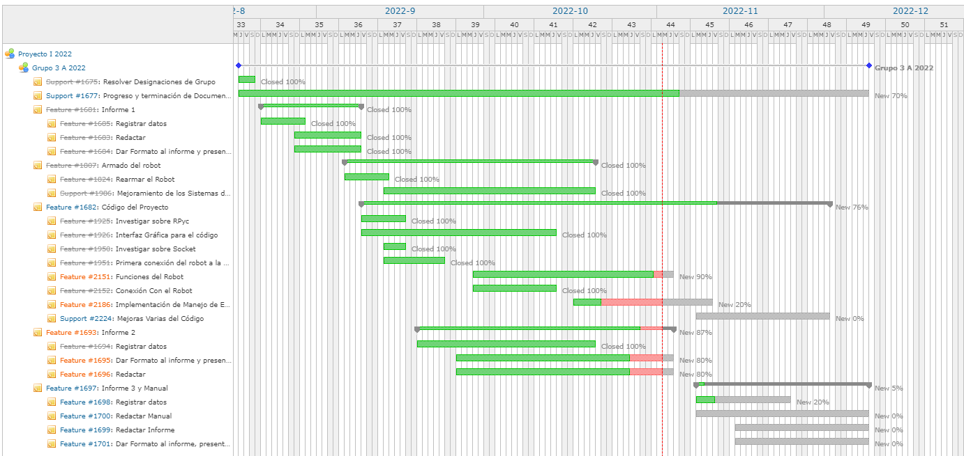

## Gestión de Riesgos

Los riesgos presentados aquí se categorizan según su tipo y según su gravedad, que está en la siguiente escala:

|  |  |  |  |  |
| --- | --- | --- | --- | --- |
| 1 | 2 | 3 | 4 | 5 |
| Insignificante | Muy Leve | Leve | Levemente Grave | Grave |

|  |  |  |  |  |
| --- | --- | --- | --- | --- |
| 6 | 7 | 8 | 9 | 10 |
| Muy Grave | Gravísimo | Urgente | Extremadamente Urgente | Absolutamente  Inmediato |

|  |  |  |  |  |
| --- | --- | --- | --- | --- |
| Tipo de Riesgo | Riesgo | Gravedad (1-10) | Chance (%) | Gestión |
| Documentación | Pérdida del formato o información relacionada a la documentación | 1 – 4 | 30% | Dependiendo de la extensión del documento, considerar primero restaurar (desde un punto en concreto) el documento; si es imposible, dedicar tiempo adicional lo más pronto posible para recrear (de 0) el documento. |
| Imposibilidad de subida o transmisión de los archivos | 3 | 50% | De haber un problema con la subida física de los documentos a la plataforma que sea, considerar primero su necesidad: si es prescindible, considerar una nueva fecha posterior para su subida; si es imperioso para el avance del proyecto, considerar otros medios móviles para su subida y/o transmisión |
| Entregas | Pérdida del formato o información relacionada a los entregables | 3 – 6 | 20% | Dependiendo de lo próximo que se encuentre el entregable de su fecha de entrega, se determinará en el momento de cuánto tiempo dedicar a reparar los daños producidos al documento. |
| Imposibilidad física (de cualquier tipo) de presentación de los entregables | 6 | 30% | Dependiendo de la proximidad a presentar del entregable, se consideran dos opciones: si no se está tan próximo a presentar, se deberá intentar conseguir nuevo implemento que permita su correcta presentación; si el problema se presenta directamente en su presentación, se deberá recurrir también a implemento habilitado para la presentación, pidiendo disculpas por la demora y procurar no llenar de vacíos la presentación en cuestión. |
| Código | Batería del Robot insuficiente | 2 | 80% | Preocuparse de cargar siempre que sea posible al robot. |
| Fallo en el programa que produzca que las funciones tengan un comportamiento incontrolable e indeseado | 4 | 60% | Detener las pruebas aplicadas en el momento, revisar, analizar y aplicar manejo de excepciones en donde se crea que ocurre el problema. |
| Necesidad de cambio de librerías por funcionamiento indeseado, ininteligibilidad del código o no prestación de las funciones requeridas | 5 – 7 | 30% | Dependiendo del avance hecho antes de descubrir el problema, se pueden tomar dos caminos: Sin haber tenido mucho avance con la librería problemática, se pueden reescribir brevemente las funciones y rehacer en distinto código las mismas funciones requeridas; si el problema se descubrió realizado ya un avance considerable, se considerará primero reescribir el código y funciones de nuevo, con otro código, y si no es plausible, se analizará el grado de dificultad o uso de la librería en cuestión, si es muy compleja o impráctica, se considera el paso anterior. |
| Armado | Rotura o mal funcionamiento de engranado ocasionado por exceso, insuficiencia o mal aplicación de torque | 4 - 8 | 20% | A corto plazo, reparar el daño y analizar si la rotura fue provocada por una mala construcción, por un impedimento físico de la pieza, o por excesiva/insuficiente fuerza aplicada por el motor.  De ser la primera opción, bastaría con un leve análisis afianzar la estructura actual; de ser la segunda, reconsiderar la estructura actual y plantear una mejor a largo plazo; de ser la tercera, bastaría con cambiar de manera inversa al problema la velocidad (si el problema fue mucha velocidad, disminuirla y viceversa), analizar y determinar si el problema radicaba en un mal uso o en alguno de los problemas anteriores. |
| Rotura o mal funcionamiento de algún sistema funcional del robot | 6 – 9 | 30% | Como rearmar el robot significa dedicar muchísimo tiempo analizando, construyendo y probando, se consideran las siguientes acciones dependiendo de la proximidad de éste a su presentación:  Si el problema se presenta mucho antes de la presentación y:  1) El problema radica en el engranado del sistema: revisar el punto anterior.  2) El problema radica en un impedimento físico de alguna(s) pieza(s): Analizar el daño o mal funcionamiento del sistema y repararlo, con un nuevo diseño, lo más pronto posible.  3) No cumple con las expectativas previstas: Analizar los errores cometidos, ventajas y desventajas del sistema construido y revisar cómo mejorarlo (añadir a la construcción) o cambiarlo para conservar las ventajas y minimizar las desventajas que proveía el diseño anterior.  Si el problema se presenta muy próximo a la presentación y:  1) El problema radica en algún error o falla de construcción (sea engranado o impedimento físico): Intentar recuperar el diseño funcional anterior más próximo al actual, reconstruyendo sin intentar modificar grandemente el diseño para evitar la mayor cantidad de fallos posibles. Si no existe uno, dedicar tiempo adicional para su reparación.  2) No cumple con los requerimientos de la exposición: Intentar idear una solución temporal y mínimamente efectiva que cumpla con los requerimientos, priorizando que no sea compleja para su posterior mejoramiento o reconstrucción. |

# Planificación de los Recursos

Además de la planificación de personal y de las actividades, dentro de un proyecto también se tiene que tener en cuenta los recursos de los que se dispone para trabajar.

A continuación se detalla cada recurso requerido para la realización del proyecto:

## Hardware

En recursos de hardware, se detalla lo siguiente:

1. Un Kit LEGO MINDSTORMS EV3
2. Piezas adicionales que provengan de otros kits EV3
3. Computadores públicos y propios (para codificar y generar documentos)
4. Un Adaptador de Wifi para el robot
5. Una Tarjeta MicroSD clase 10 de 8 GB

## Software y Servicios

En recursos de software y servicios, se detalla lo siguiente:

1. Lenguaje de programación Python
2. Putty
3. Sistema operativo ev3_dev
4. Visual Studio Code y Nano para la implementación del código
5. Plataforma Redmine

## Estimación de Costos

### Costos de Recursos

|  |  |  |  |
| --- | --- | --- | --- |
| Categoría | Recurso | Cantidad | Costo |
| Hardware | Notebook propio | 1 | CLP $1.000.000 |
| Kit LEGO MINDSTORMS EV3 | 1 | CLP $800.000 |
| Tarjeta Micro SD (Clase 10) 8Gb | 1 | CLP $10.000 |
| Adaptador Dongle USB Wifi | 1 | CLP $8.000 |
| Piezas adicionales LEGO | Ind. | Gratuito |
| Software | Visual Studio Code | - | Gratuito |
| Discord (Sin licencia Nitro) | - | Gratuito |
| WhatsApp | - | Gratuito |
| Nano | - | Gratuito |
| S.O. ev3_dev | - | Gratuito |
| Servicios | Plataforma Redmine | - | Gratuito (Por la institución) |
| Google Workspace  (Gmail, Drive, etc.) | 1 plan | Gratuito (Por la institución) |
| Licencia Microsoft 365 Empresa Básico | 1 plan | USD $ 6.00 por mes  (≈ CLP $ 5.668,2)  Aprox. CLP $ 34.009,2  en 6 meses |
| Costo Total | | | CLP $ 1.852.009,2 |

### Costos de trabajo

|  |  |  |  |  |
| --- | --- | --- | --- | --- |
| Rol Encargado | Horas Asignadas | Semanas de Trabajo | Valor hora | Costo Total |
| Jefe de Grupo | 8 horas por semana | 16 semanas | CLP $ 20.000 | CLP $ 2.560.000 |
| Ensamblador | CLP $ 22.000 | CLP $ 2.816.000 |
| Programador | CLP $ 25.000 | CLP $ 3.200.000 |
| Analista Logístico | CLP $ 18.000 | CLP $ 2.304.000 |
| Costo total | | | | CLP $ 10.880.000 |

### Costo Total del Proyecto

Considerando las dos previas tablas, se puede obtener un estimado de **$12.732.000** (doce millones, setecientos treinta y dos mil pesos chilenos) destinados para la completación del proyecto

# Análisis y Diseño

## Especificación de Requerimiento

El robot deberá ser capaz de moverse y disparar a un objetivo determinado. El disparo se efectuará utilizando un proyectil y su trayectoria tendrá que ser calculada siguiendo el modelo de lanzamiento parabólico (ideal) visto en la asignatura de mecánica clásica.

A continuación, se listan los requerimientos funcionales (tareas que debe cumplir el robot) y no funcionales (condiciones que deben de darse para que pueda realizar sus tareas) que se deben cumplir para lograr el objetivo previsto:

Requerimientos Funcionales:

* Crear un servidor para poder comunicarse con el medio cliente
* Mediante una interfaz gráfica:
  + Moverse por los ejes x e y
  + Disparar un proyectil (siguiendo el modelo de lanzamiento parabólico ideal)

Requerimientos No Funcionales:

* Mecánicos (físicos):
  + Mantener la estabilidad en todo momento
  + Ser capaz de soportar el mecanismo de disparo
* De software:
  + El robot debe estar construido únicamente por las piezas del kit LEGO MINDSTORMS ev3 y por las adicionales prestadas.
  + La interfaz gráfica deberá ser escrita en el lenguaje de programación Python, utilizando la librería Tkinter

(los algoritmos y funciones internas del robot pueden estar escritos en algún otro lenguaje conocido (ej: Java, Dart))

## Arquitectura

El bloque EV3 internamente se compone de un procesador ARM9, una memoria SD que soporta su sistema operativo EV3-Dev, basado en Linux; un dongle de conexión Wifi y 8 puertos RJ12 modificados para sensores y motores.

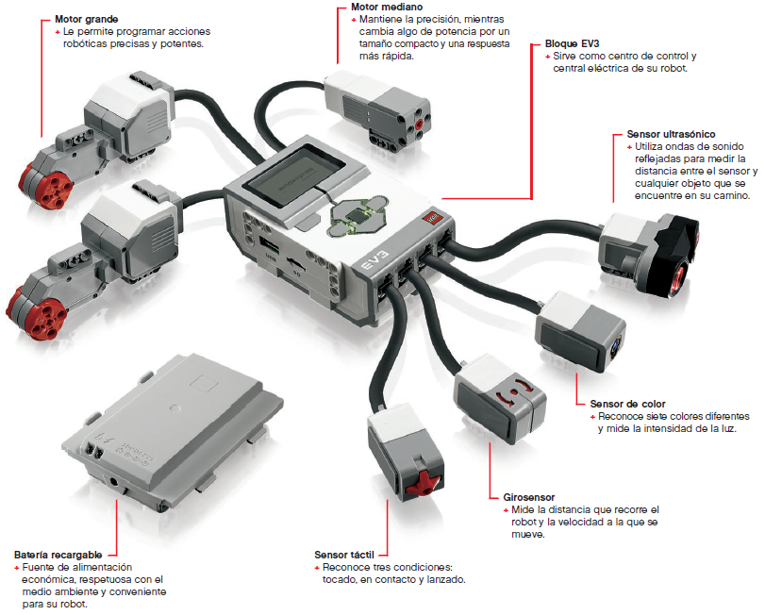

El presente robot usará tres puertos para motores y uno para sensores.

Los distintos sistemas presentes en el robot se detallan a continuación:

### Sistema de Movimiento

El movimiento del robot se lleva a cabo gracias a una base sólida, la cual consta de dos ruedas traseras y dos orugas. Las ruedas traseras aprovechan la potencia de 2 LargeMotor que impulsan a las orugas, y éstas, a su vez, facilitan su movimiento sobre superficies irregulares.

La conexión entre ruedas y orugas es mediante un sistema de engranado, el cual transmite uniformemente el movimiento a la base sólida.

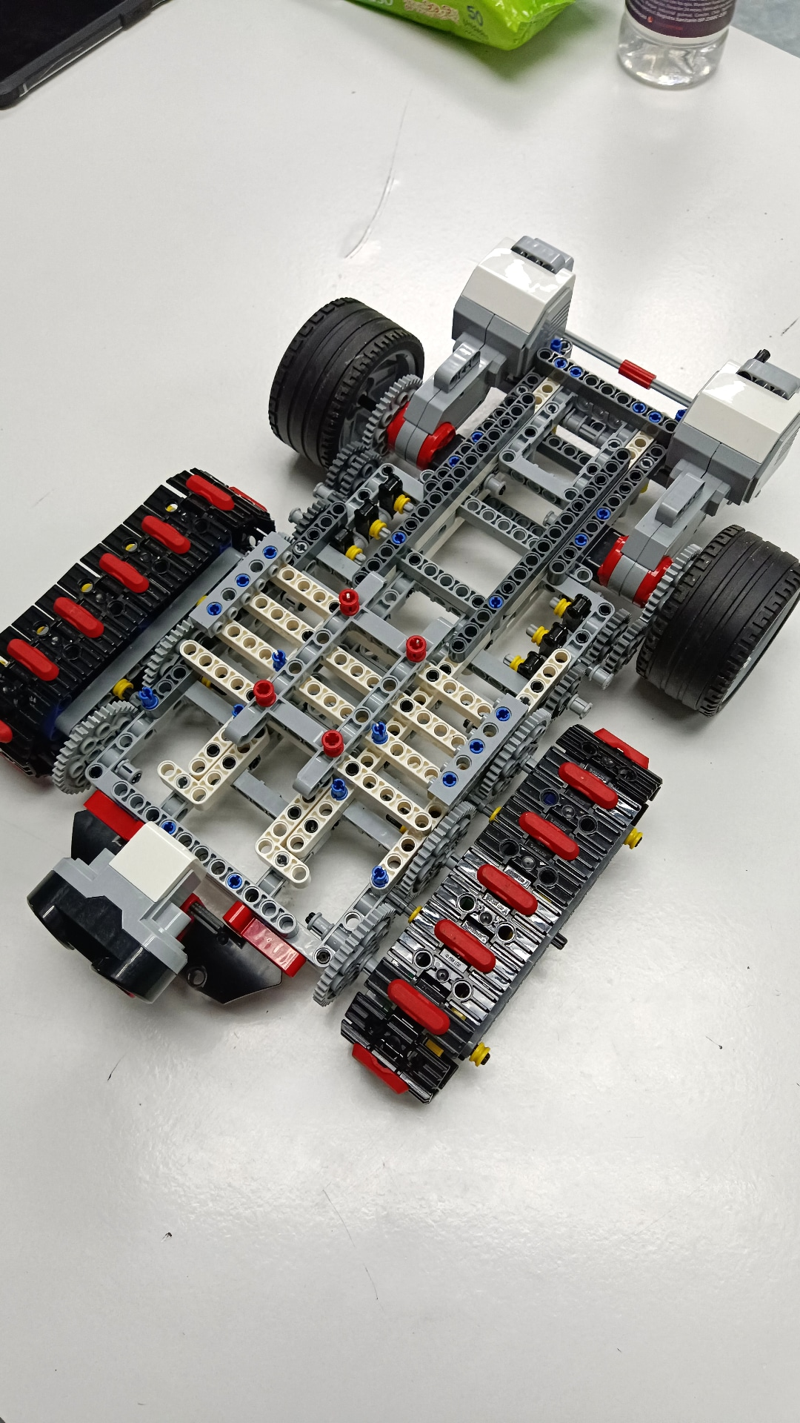

### Sistema de disparo

El proyectil es lanzado por una catapulta, la cual funciona con un LargeMotor. La catapulta consta de dos fases, fase de carga y fase de disparo.

La fase de carga es considerada como el estado neutro del robot, su ángulo de inclinación es 180°. La fase de disparo comienza con el giro del LargeMotor, el cual gira al 100% de su capacidad y genera flexión en las varillas gracias al tope que las mantiene en su lugar por un corto tiempo determinado.

Al tensar, se produce una transformación de una energía cinética a una potencial elástica, la cual vuelve a ser transformada nuevamente a cinética al momento del lanzamiento.

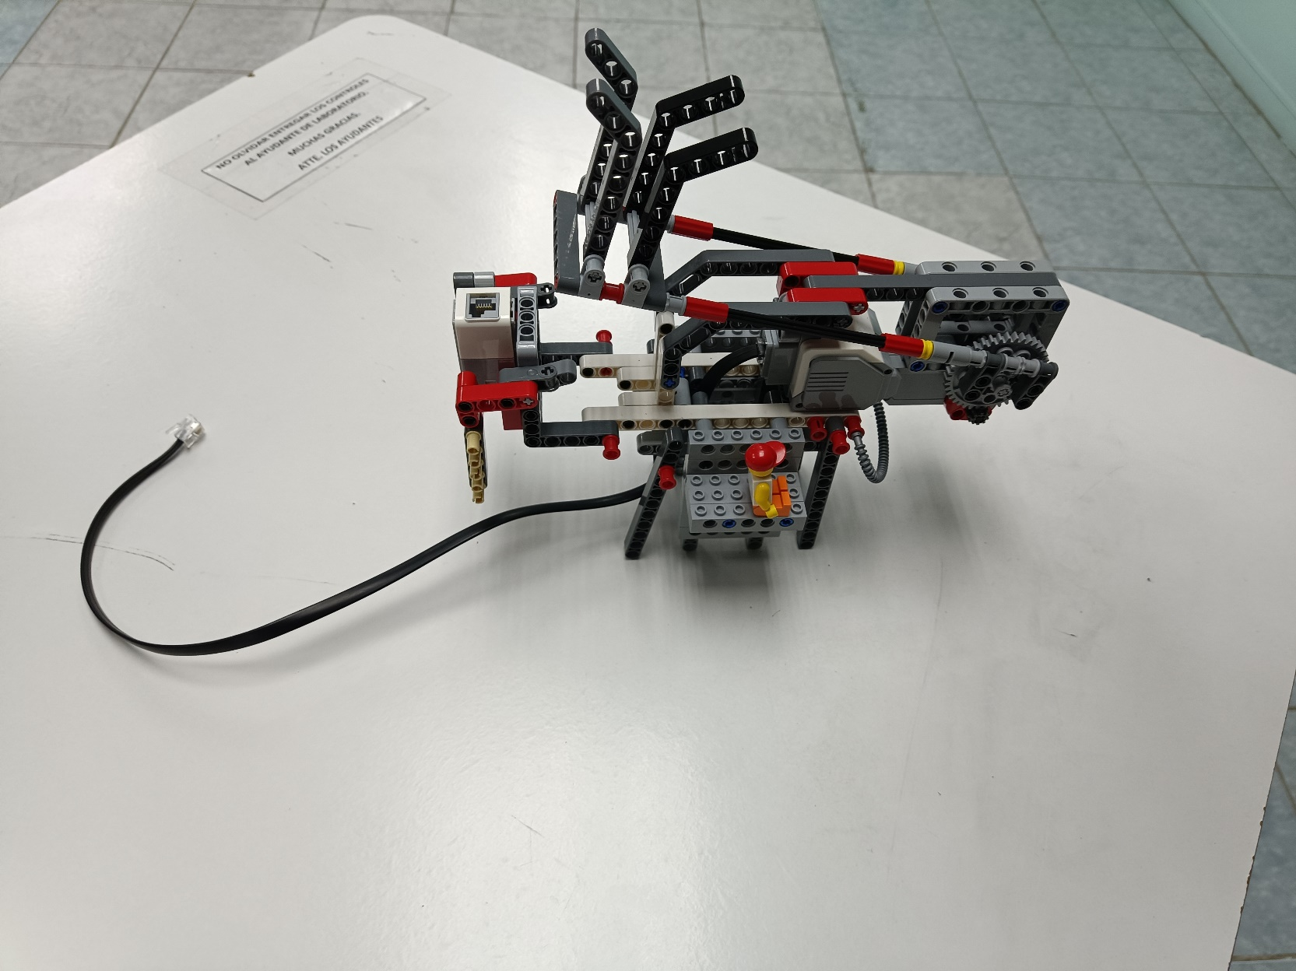

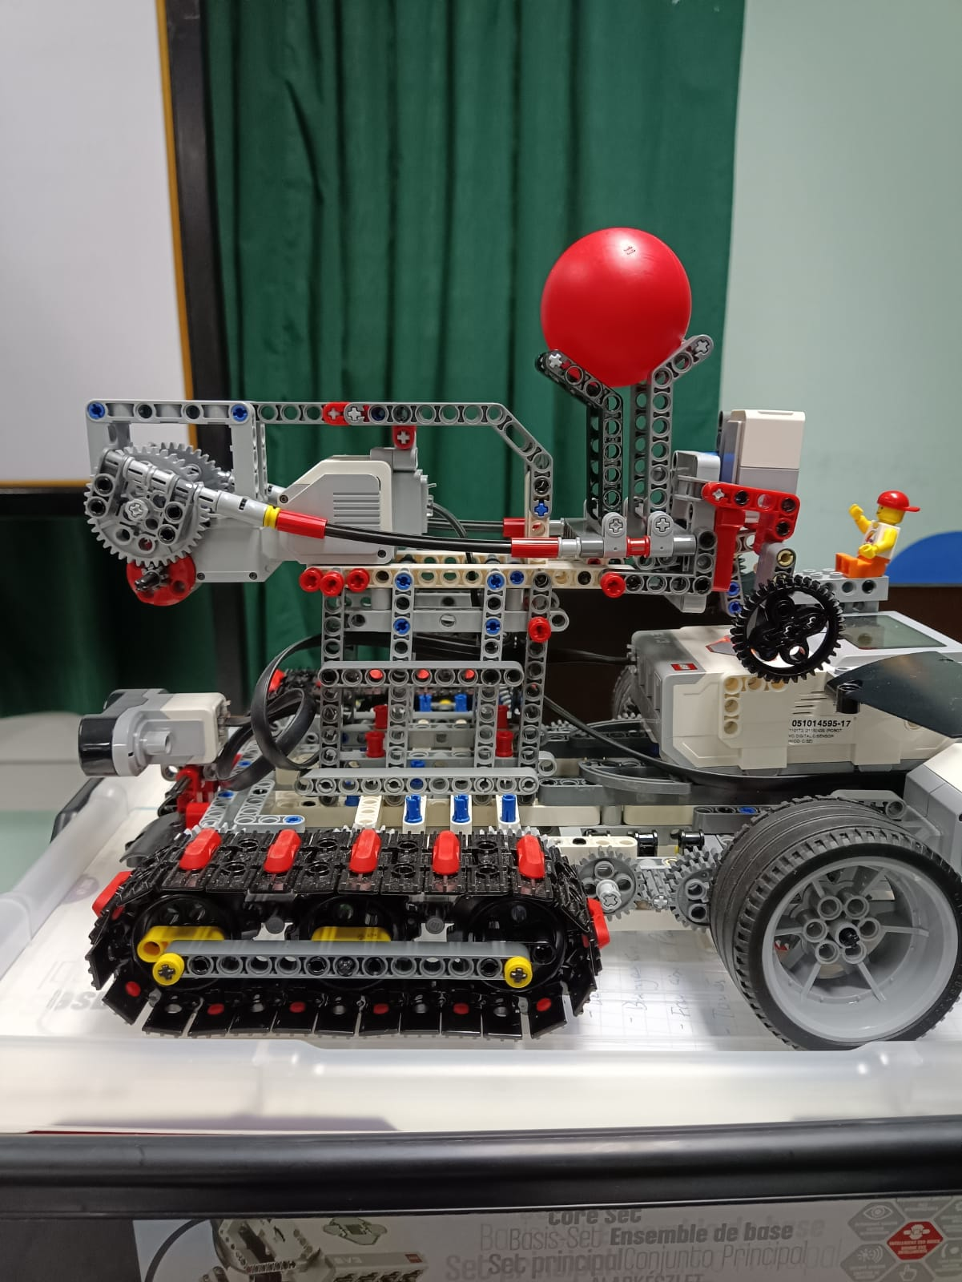

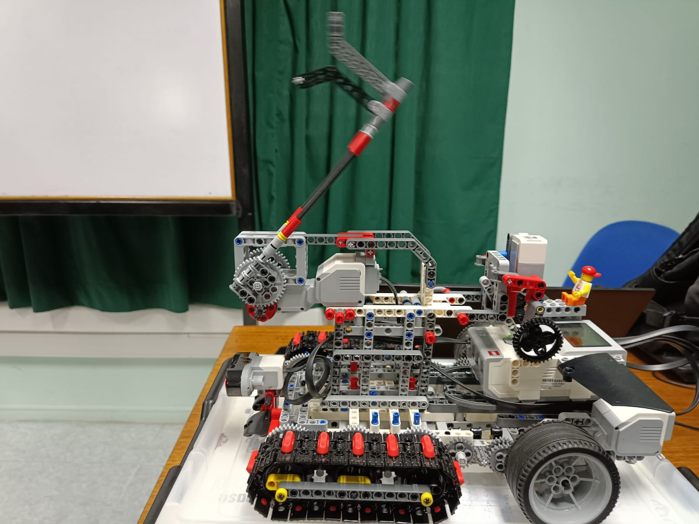

### Sistema de sensores

Este apartado engloba al sensor de distancia ultrasónico, el cual utiliza ondas de sonido reflejadas para medir distancia entre el sensor y cualquier objeto que se encuentre en su camino. La distancia máxima que registra el sensor es de 2500 milímetros (2.5 metros).

Una vez detectada la distancia óptima de disparo (1.2 metros), el robot emitirá un sonido, indicando que es seguro disparar a esa distancia.

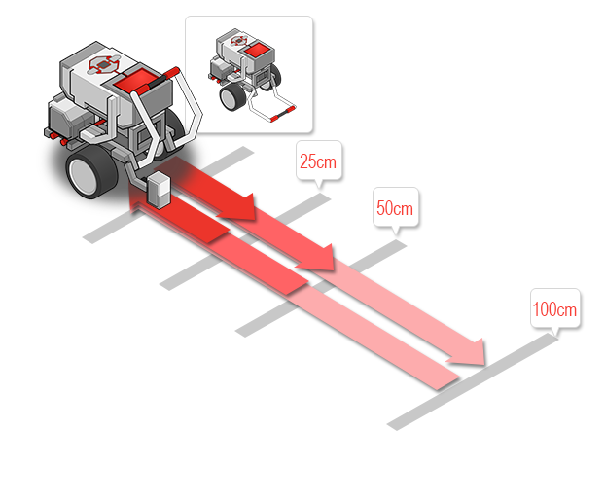

## Interfaz (Conexión con el robot)

La comunicación con el Robot se realiza mediante Wifi. El cliente y conexión son posibles gracias a la plataforma Putty para Windows. Esta plataforma crea una máquina virtual en la cual corre un terminal de Linux, donde se ejecuta el programa SSH, en el que nativamente se puede interactuar con el sistema operativo EV3-Dev, es aquí que el robot a través del lenguaje Python, recibe las instrucciones a ejecutar.

Para controlar el proceso de la conexión, se utiliza otro archivo de Python donde se encuentra la interfaz gráfica, la cual se utiliza para enviar las instrucciones de forma remota sin tener que lidiar con los procesos internos.

El siguiente diagrama ilustra la conexión de manera pictórica:

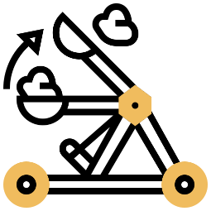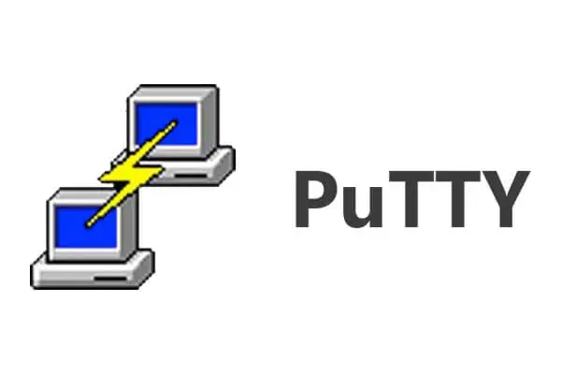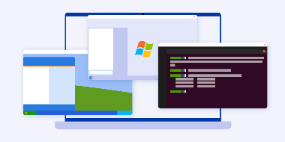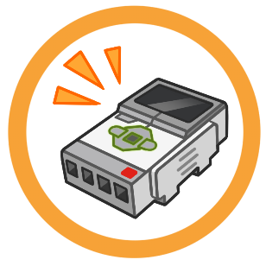

Disparar

Moverse

Ordena a los sistemas realizar las acciones

Wifi

Usa PuTTY

Usando una UI

Crea una MV

Información de los sensores

Conexión indirecta (UI)

Conexión directa (nativa)

Comunica los comandos

Y por medio de SSH

Cliente

Servidor

# Implementación

## Fundamentos de Proyectiles

Los proyectiles lanzados por la catapulta realizan un movimiento denominado «*movimiento parabólico ideal*», el cual es estudiado a profundidad en la rama de la física Mecánica Clásica.

El movimiento parabólico se caracteriza por ser en dos dimensiones únicamente. Es idea, porque la variación de movimiento (velocidad) en el eje x es siempre la misma, ya que se considera que no hay ninguna fuerza de oposición al movimiento en ese eje. Por el contrario, la variación de movimiento en el eje y sí se ve modificada uniformemente debido a la aceleración de la gravedad presente en todo tiempo.

Inicialmente hay un ángulo de inclinación inicial, el cual determina, junto de la velocidad de lanzamiento inicial, la distancia total que recorrerá el proyectil.

Las siguientes ecuaciones describen el movimiento parabólico que presenta la catapulta:

$$Hay algunos datos que se obtienen de manera experimental:$$

$$Distancia recorrida en el eje x:1.2 \left(±0.1\right) \left[m\right]$$

$$Tiempo de vuelo experimental:0.63 \left[s\right]$$

$$Angulo de Disparo:56°$$

$$Sea θ el ángulo de lanzamiento y v_{i} la velocidad con la que se lanza el proyectil:$$

$Posición en eje x, en función del tiempo$ $x(t)=v_{i}⋅\cos\left(θ\right)⋅t$

$Velocidad en eje x, en función del tiempo$ $v_{x}(t)=v_{i}⋅\cos\left(θ\right)$

$$Posición en eje y, en función del tiempo y(t)=v_{i}⋅\sin\left(θ\right)⋅t-\frac{1}{2}g⋅t^{2}$$

$$Velocidad en eje y, en función del tiempo v_{y}\left(t\right)=v_{i}⋅\sin\left(θ\right)-g⋅t$$

El despeje quedaría de esta forma:

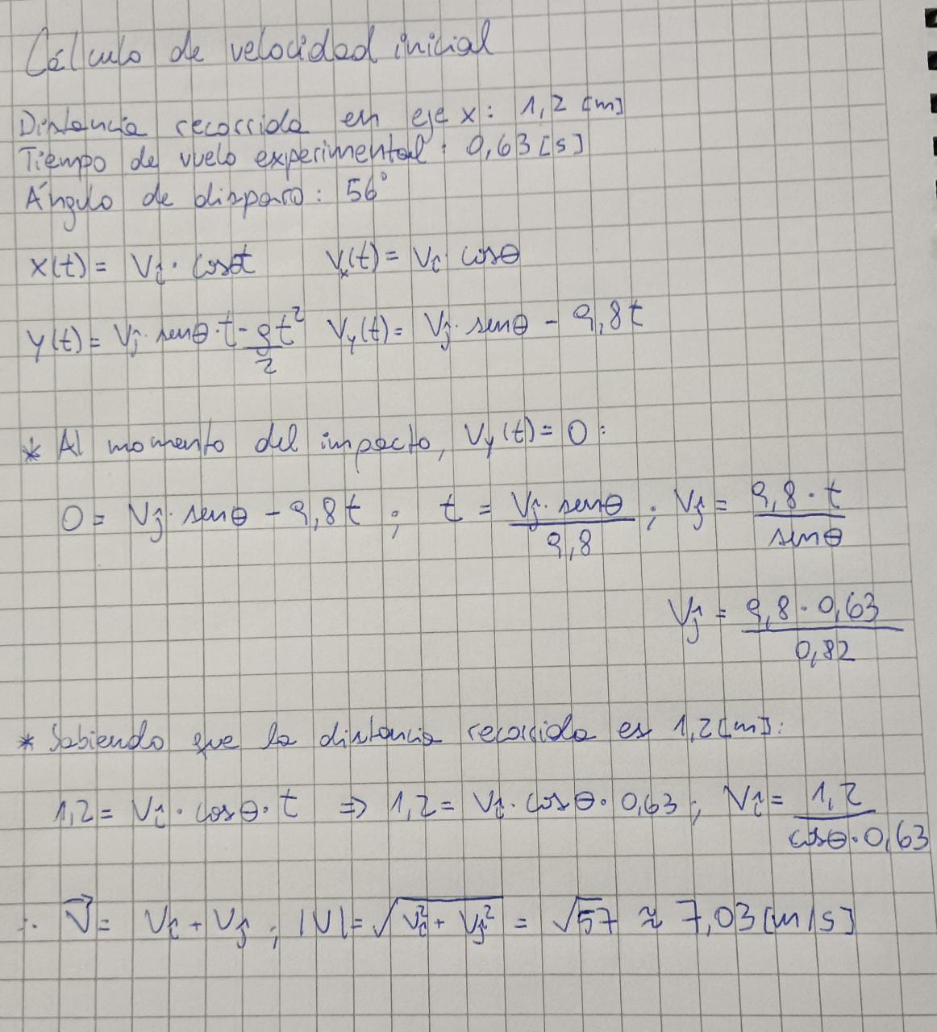

En este proyecto se determina que la catapulta es un muy buen ejemplo al momento de explicar el movimiento parabólico, aunque cabe recalcar que para este sistema de disparo, el ángulo de inclinación inicial al cual sale eyectado el proyectil será siempre el mismo.

Experimentalmente, la distancia recorrida del proyectil en el eje x es de 1.2 metros, por lo que el único trabajo del robot será colocarse a esa distancia de su objetivo para impactarlo.

El siguiente diagrama modela el lanzamiento del proyectil efectuado por el robot:

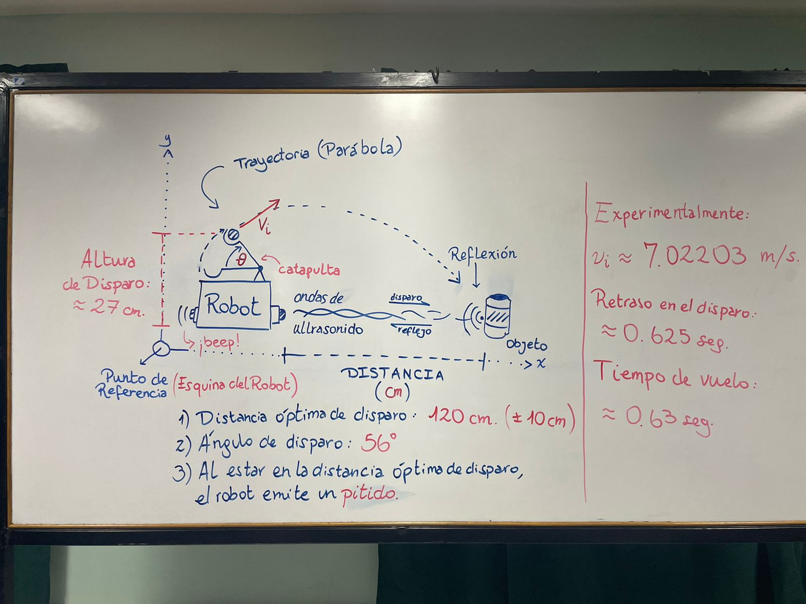

Es prudente dar cuenta también de los distintos desfases que se tienen en el sistema (en relación con el sistema de referencia), a pesar del problema que supone, dentro de los cálculos, no se omite ninguno.

## Descripción de los programas

La mayor parte de los sistemas de comunicación se implementaron con la librería *socket.* La comunicación del robot se basa en la dinámica de servidor-cliente que consta de la comunicación bidireccional entre dos dispositivos, siempre y cuando ambos estén conectados a la misma red Wifi.

1. Dentro del Robot
   1. SERVIDOR (main.py):

Es el programa encargado de permitir la conexión mediante un servidor creado por la librería *socket* de Python. Su función principal es leer las instrucciones que son enviadas desde el cliente. Las instrucciones están formateadas por caracteres dentro de un bucle que se ejecuta infinitamente hasta que termina la conexión.

* 1. FUNCIONES (Funciones.py):

En este archivo de Python se encuentran definidas las funciones encargadas de comunicarse con el robot. En ella también están definidas cada una de las funciones que el robot puede realizar.

Para todo esto, se decidió utilizar las clases y métodos proporcionados por la librería ev3_dev2.

1. Dentro del Computador
   1. CLIENTE (interfaz.py):

Despliega una interfaz gráfica creada con la librería Tkinter de Python. En ella están los botones de los movimientos básicos del robot, además del botón de conexión y de disparo.

El botón de conexión está implementado con la librería *socket* que permite enlazar al computador directamente con el robot. En caso de fallar la conexión o la existencia de otro problema, se manejan excepciones que hacen la interacción y uso del programa mucho más seguro.

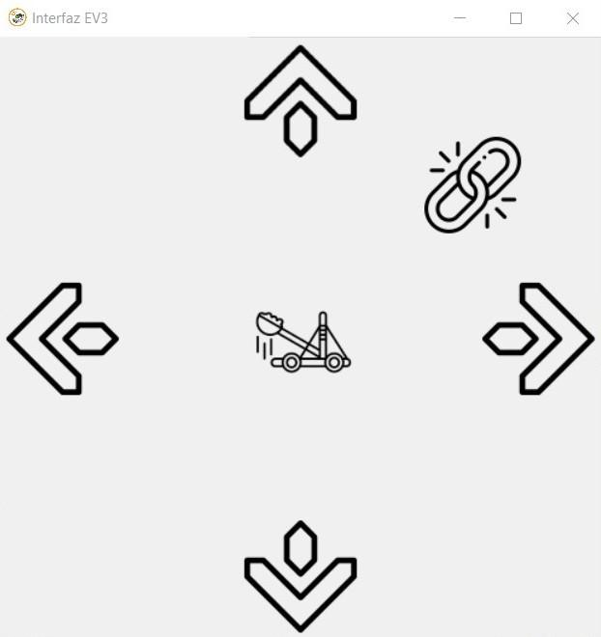

# Resultados

## Estado Actual del Proyecto

A la fecha de hoy el robot cumple con todas las funcionalidades descritas con anterioridad. El ensamblaje básico está igualmente implementado, por lo que se ha cumplido con lo propuesto en la fase de formulación del proyecto. Por el lado de la programación se ha cumplido con lo propuesto igualmente. Finalmente, en la plataforma Redmine, se ha ido actualizando los avances grupales en la carta Gantt, faltando solamente actualizar la Wiki, la cual será más tomada en cuenta en la fase final del proyecto.

## Problemas Encontrados y Solución Propuesta

A lo largo de la fase de planificación y ejecución del proyecto se han encontrado los siguientes problemas:

|  |  |
| --- | --- |
| **Problema** | **Solución** |
| Base de movimiento con cuatro motores | Bajo este diseño, no se daba lugar a la catapulta, ya que el robot posee entradas limitadas para motores: Se rediseñó la base de tal forma que el movimiento fuera realizado solo con dos motores, dejando espacio a el motor de la catapulta. |
| Ruedas chocando con los engranajes debido al peso de la catapulta | Se aligeró la base de la catapulta, permitiendo una mayor movilidad. |
| Fallas en la comunicación con el robot debido a una conexión a internet débil en ciertas circunstancias, provocando | Testear el robot en momentos que no haya otros grupos conectados, de lo contrario, generar conexión con red Wifi proveniente de un dispositivo móvil. |

# Conclusión

Es importante destacar que los resultados obtenidos son los esperados según la planificación que el grupo ha establecido en la fase anterior. El robot cumple con los objetivos iniciales y de planificación, por lo que el resultado final está listo para ser distribuido en el hipotético caso de que fuera comerciable.

# Referencias

<https://www.ev3dev.org/>

<https://www.hostmath.com/>

<http://ceca.uaeh.edu.mx/informatica/oas_final/OA6_lego/componentes.html>

<https://docs.python.org/es/3/howto/sockets.html>

<https://ev3dev-lang.readthedocs.io/projects/python-ev3dev/en/stable/>

[https://www.canva.com](https://www.canva.com/)

PRESSMAN, Roger S.; TROYA, Jo0073e Maria. Ingeniería del software. 1988.

# Anexo

## Cómo utilizar la aplicación (Ilustrado)

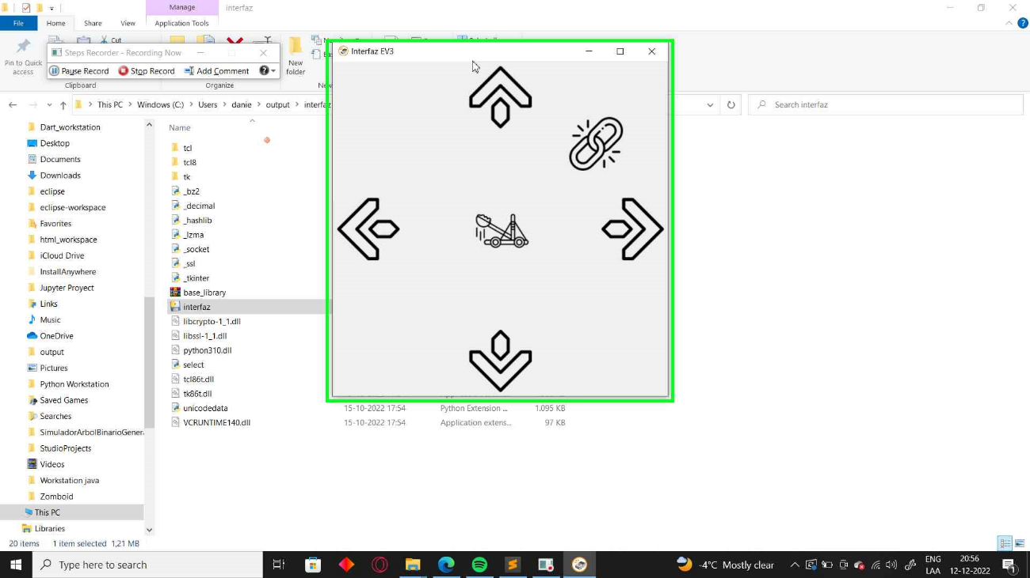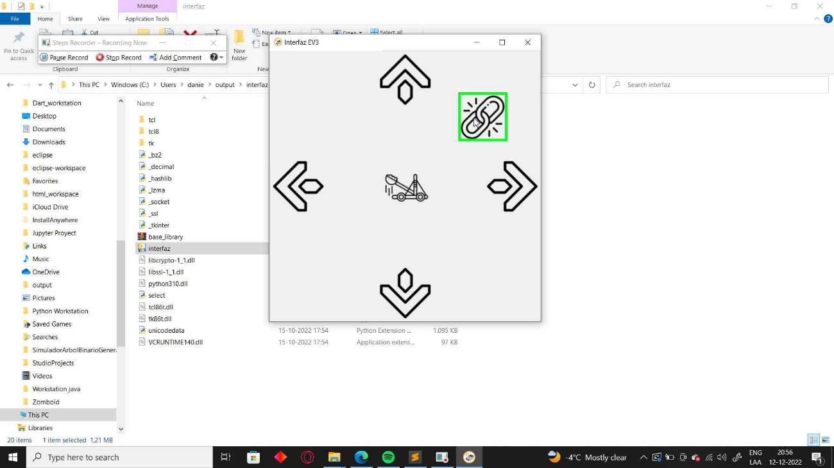Una vez abierta la interfaz, cliquear en el botón de conectar.

Se introduce la IP del robot y si no ocurre ningún problema, se concreta la conexión.

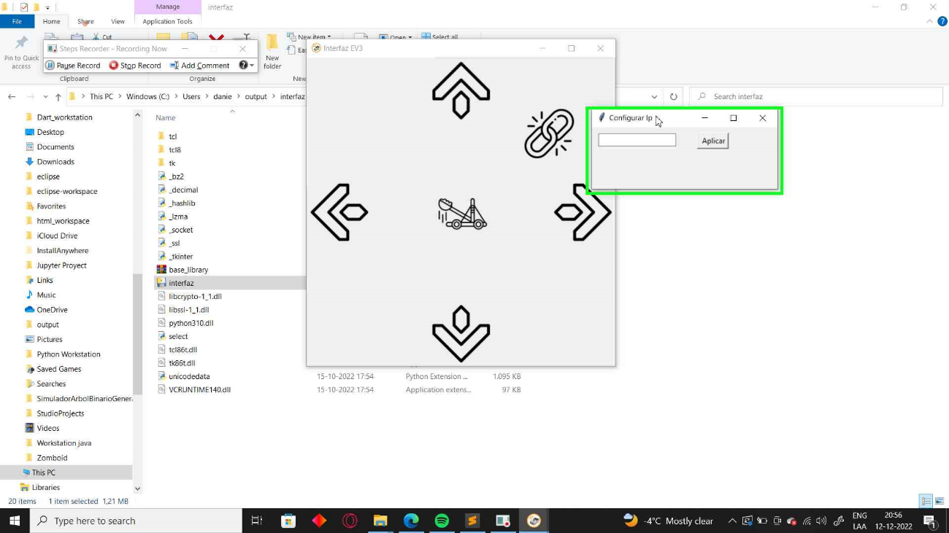*Para la resolución de problemas relacionados a la conexión, revisar el manual de usuario.*

